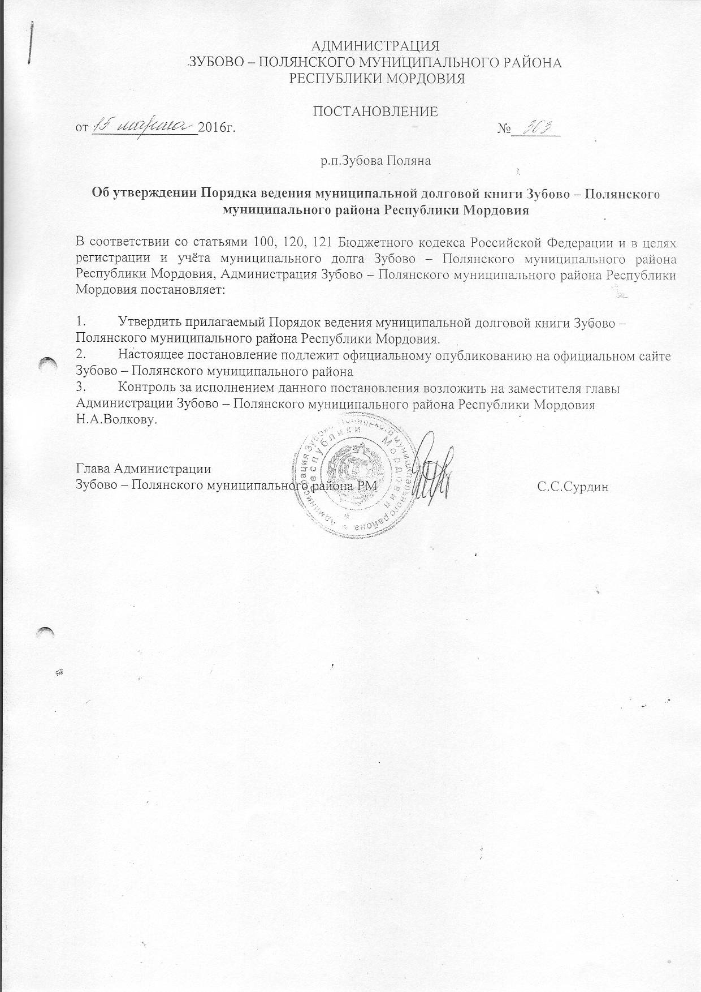

Приложение
к постановлению Администрации Зубово – Полянского
муниципального района Республики Мордовия
от_____________№__________

Порядок
ведения муниципальной долговой книги Зубово – Полянского муниципального района Республики Мордовия

1.Общие положения

1.1. Настоящий порядок определяет процедуру регистрации и учета муниципальных заимствований Зубово – Полянского муниципального района Республики Мордовия и операций по их привлечению, обслуживанию и погашению в муниципальной долговой книге Зубово – Полянского муниципального района Республики Мордовия.
1.2. Муниципальная долговая книга Зубово – Полянского муниципального района Республики Мордовия является единственным официальным источником информации о долговых обязательствах Зубово – Полянского муниципального района Республики Мордовия.
1.3. Муниципальная долговая книга Зубово – Полянского муниципального района Республики Мордовия (далее - Долговая книга) – систематизированный свод информации о долговых обязательствах Зубово – Полянского муниципального района Республики Мордовия составляющих муниципальный долг Зубово – Полянского муниципального района Республики Мордовия.
В Долговую книгу вносятся долговые обязательства Зубово – Полянского муниципального района Республики Мордовия, выраженные в форме:
кредитных соглашений и договоров, заключенных от имени Зубово – Полянского муниципального района Республики Мордовия как заемщика, с кредитными организациями;
муниципальных займов Зубово – Полянского муниципального района Республики Мордовия, осуществленных путем выпуска ценных бумаг Зубово – Полянского муниципального района Республики Мордовия;
договоров и соглашений о получении Зубово – Полянского муниципального района Республики Мордовия бюджетных кредитов от бюджетов других уровней бюджетной системы Российской Федерации;
договоров о предоставлении Зубово – Полянским муниципальным районом Республики Мордовия муниципальных гарантий.
1.4. Ведение Долговой книги осуществляет Финансовым управлением Администрации Зубово – Полянского муниципального района Республики Мордовия (далее – Финансовый орган).
1.5. Информация о долговых обязательствах вносится Финансовым органом в Долговую книгу в срок, не превышающий пяти рабочих дней с момента возникновения соответствующего обязательства.

2. Содержание муниципальной долговой книги Зубово – Полянского муниципального района Республики Мордовия
2.1. В Долговой книге регистрируются и подлежат учету следующие виды долговых обязательств:
1) бюджетные кредиты, привлеченные в бюджет Зубово – Полянского муниципального района Республики Мордовия от других бюджетов бюджетной системы Российской Федерации;
2) кредиты, полученные администрацией Зубово – Полянского муниципального района Республики Мордовия от имени муниципального образования как заемщика от кредитных организаций в валюте Российской Федерации;
3) гарантии, предоставляемые администрацией Зубово – Полянского муниципального района Республики Мордовия, от имени Зубово – Полянского муниципального района Республики Мордовия (муниципальные гарантии);
4) по ценным бумагам муниципального образования (муниципальным ценным бумагам).
2.2. Долговые обязательства Зубово – Полянского муниципального района Республики Мордовия могут существовать в виде обязательств по:
1) ценным бумагам (муниципальным ценным бумагам);
2) бюджетным кредитам, привлеченным в бюджет Зубово – Полянского муниципального района Республики Мордовия от других бюджетов бюджетной системы Российской Федерации;
3) кредитам, полученным от кредитных организаций;
4) гарантиям Зубово – Полянского муниципального района Республики Мордовия (муниципальным гарантиям).
Долговые обязательства не могут существовать в иных видах, за исключением предусмотренных настоящим пунктом.
В объем муниципального долга включаются:
- номинальная сумма долга по муниципальным ценным бумагам;
- объем основного долга по бюджетным кредитам, привлеченным в бюджет Зубово – Полянского муниципального района Республики Мордовия от других бюджетов бюджетной системы Российской Федерации;
- объем основного долга по кредитам, полученным Зубово – Полянским муниципальным районом Республики Мордовия;
- объем обязательств по муниципальным гарантиям, предоставленным Зубово – Полянским муниципальным районом Республики Мордовия;
- объем иных (за исключением указанных) непогашенных долговых обязательств Зубово – Полянского муниципального района Республики Мордовия.
Долговые обязательства могут быть краткосрочными (менее одного года), среднесрочными (от одного года до пяти лет) и долгосрочными (от пяти до 10 лет включительно).
2.3. Долговая книга в обязательном порядке должна содержать следующие сведения:
- о дате возникновения муниципальных долговых обязательств;
- сроки погашения;
- об объеме муниципальных долговых обязательств по видам этих обязательств;
- о формах обеспечения исполнения обязательств;
- о дате исполнении долговых обязательств полностью или частично;
- о просроченной задолженности по исполнению долговых обязательств.
В Долговую книгу могут быть внесены иные сведения, предусмотренные настоящим Порядком ведения муниципальной долговой книги.
2.4. Учет операций в Долговой книге ведется Финансовым органом в электронном виде и на бумажном носителе по форме согласно приложению № 1 к настоящему Порядку. Долговая книга формируется 1 раз в месяц в срок не позднее 5 числа месяца, следующего за отчетным периодом.
2.5. Долговая книга состоит из четырех разделов, соответствующих основным видам долговых обязательств:
1) ценные бумаги Зубово – Полянского муниципального района Республики Мордовия (муниципальные ценные бумаги);
2) бюджетные кредиты, привлеченные в бюджет Зубово – Полянского муниципального района Республики Мордовия от других бюджетов бюджетной системы Российской Федерации;
3) кредиты, полученные Зубово – Полянским муниципальным районом Республики Мордовия от кредитных организаций;
4) гарантии муниципального образования Зубово – Полянского муниципального района Республики Мордовия (муниципальные гарантии).
2.6. Внутри разделов регистрационные записи осуществляются в хронологическом порядке нарастающим итогом.
Каждое долговое обязательство регистрируется отдельно и имеет регистрационный код, состоящий из 3 разрядов:
- первый разряд указывает номер раздела долгового обязательства;
- второй и третий разряды - порядковый номер в разделе долгового обязательства.
2.7. Регистрационные записи в Долговой книге производятся на основании первичных документов согласно перечню для каждого вида долговых обязательств, а именно:
1) по ценным бумагам перечень документов определяется федеральным законодательством, регламентирующим порядок выпуска и регистрации муниципальных займов муниципальных образований;
2) по бюджетным кредитам и кредитам, полученным администрацией Зубово – Полянского муниципального района Республики Мордовия от кредитных организаций:
- кредитный договор, изменения и дополнения к нему, подписанные главой администрации Зубово – Полянского муниципального района Республики Мордовия или лицом, исполняющим его обязанности;
- договоры и документы, обеспечивающие или сопровождающие кредитный договор;
3) по муниципальным гарантиям:
- решение представительного органа местного самоуправления Зубово – Полянского муниципального района Республики Мордовия о предоставлении гарантии;
- копия кредитного договора и изменения к нему; договор о предоставлении муниципальной гарантии, муниципальная гарантия.
2.8. Документы для регистрации долговых обязательств в Долговой книге Зубово – Полянского муниципального района Республики Мордовия представляются в Финансовый орган в пятидневный срок со дня возникновения долгового обязательства.
2.9. В случае внесения изменений и дополнений в документы, на основании которых осуществлена регистрация долгового обязательства, указанные изменения и дополнения должны быть представлены в Финансовый орган в пятидневный срок со дня внесения.
2.10. Регистрационная запись в Долговой книге производится в день получения документов.
2.11. Учет долговых обязательств в муниципальной долговой книге осуществляется в валюте долга, в которой определено денежное обязательство при его возникновении.
2.12. Регистрационная запись содержит следующие обязательные реквизиты:
1) регистрационный код;
2) полное наименование кредитора;
3) наименование долгового обязательства;
4) дата, номер документа, которым оформлено долговое обязательство;
5) вид долгового обязательства;
6) целевое назначение заимствования;
7) процентная ставка долгового обязательства;
8) дата возникновения долгового обязательства;
9) дата погашения долгового обязательства;
10) сумма долгового обязательства;
11) остаток задолженности по каждому виду долговых обязательств;
12) сумма начисленных процентов;
13) сумма фактически выплаченных процентов;
14) сумма предъявленных и фактически уплаченных штрафных санкций;
15) примечание.
Данная информация отражается в Долговой книге на основании оригиналов платежных документов, выписок из счета, актов сверки задолженности и других документов, подтверждающих изменение долга Зубово – Полянского муниципального района Республики Мордовия.
2.13. Прекращение муниципальных долговых обязательств и их списание с муниципального долга производится:
1) после полного выполнения обязательств перед кредитором путем списания долга в Долговой книге по данному долговому обязательству.
Документы, подтверждающие полное погашение обязательств, представляются в Финансовый орган в трехдневный срок со дня погашения долгового обязательства;
2) в случае, если муниципальное долговое обязательство, выраженное в валюте РФ, не предъявлено к погашению (не совершены кредитором определенные условиями обязательства и муниципальными правовыми актами Зубово – Полянского муниципального района Республики Мордовия действия) в течение трех лет с даты, следующей за датой погашения, предусмотренной условиями муниципального долгового обязательства, или истек срок муниципальной гарантии.
Администрация Зубово – Полянского муниципального района Республики Мордовия по истечении сроков, указанных в подпункте 2 пункта2.13, издает муниципальный правовой акт о списании с муниципального долга муниципальных долговых обязательств, выраженных в валюте РФ. Списание с муниципального долга осуществляется посредством уменьшения объема муниципального долга по видам списываемых муниципальных долговых обязательств, выраженных в валюте РФ, на сумму их списания, без отражения сумм списания в источниках финансирования дефицита бюджета Зубово – Полянского муниципального района Республики Мордовия.
Действие подпункта 2 пункта 2.13 не распространяется на обязательства по кредитным соглашениям, на муниципальные долговые обязательства перед Российской Федерацией, субъектами Российской Федерации и другими муниципальными образованиями;
3) списание с муниципального долга реструктурированных, а также погашенных (выкупленных) муниципальных долговых обязательств осуществляется с учетом положений статей 105 и 113 Бюджетного кодекса Российской Федерации.
2.14. Реструктуризация долгового обязательства, послужившая основанием для прекращения долгового обязательства с заменой иным долговым обязательством, предусматривающим другие условия обслуживания и погашения, подлежит отражению в Долговой книге с отметкой о прекращении реструктурированного обязательства.

3. Предоставление информации и отчетности о состоянии и движении долга Зубово – Полянского муниципального района Республики Мордовия

3.1. Кредиторы Зубово – Полянского муниципального района Республики Мордовия имеют право получить документ, подтверждающий регистрацию долга, - выписку из Долговой книги. Выписка из Долговой книги предоставляется на основании письменного запроса за подписью полномочного лица кредитора в течение трех рабочих дней со дня получения запроса.
3.2. Информация и отчетность о состоянии и изменении муниципальных долговых обязательств Зубово – Полянского муниципального района Республики Мордовия, отраженных в Долговой книге, подлежат обязательной передаче Министерству финансов РМ как органу, ведущему Государственную долговую книгу РМ, в порядке, в сроки и в объемах, установленных им.
Информация и отчетность о состоянии и изменении муниципального долга Зубово – Полянского муниципального района Республики Мордовия предоставляются также правоохранительным и иным органам в случаях, предусмотренных действующим законодательством, на основании их письменного запроса.
3.2. Финансовый орган на основании данных Долговой книги составляет годовой отчет о состоянии и движении накопленного и текущего муниципального долга.

4. Порядок учета и хранения Долговой книги
4.1. Долговая книга ведется в виде электронных реестров (таблиц) по видам долговых обязательств.
4.2. Информация о долговых обязательствах ежемесячно выводится на бумажные носители в разрезе долговых обязательств пронумеровывается, прошнуровывается, скрепляется печатью Администрации Зубово – Полянского муниципального района Республики Мордовия и подписывается главой администрации.
В случае отсутствия долговых обязательств долговая книга не распечатывается.
4.3. Данные Долговой книги хранятся в электронной базе данных Финансового органа и на бумажном носителе у сотрудников Финансового органа, ответственных за ведение Долговой книги.
4.4. Информация, послужившая основанием для регистрации долгового обязательства в Долговой книге, хранится на ответственном хранении у сотрудников Финансового органа, ответственных за ведение Долговой книги.
4.5. Информация, содержащая сведения о долговых обязательствах Зубово – Полянского муниципального района Республики Мордовия, подлежит хранению в течение 5 лет.

5. Ответственность за нарушение Положения
5.1. В соответствии с бюджетным законодательством Финансовый орган несет ответственность за достоверность переданных с отчетом об исполнении бюджета данных (объем информации, порядок и сроки ее передачи) о долговых обязательствах Зубово – Полянского муниципального района Республики Мордовия.
5.2. Финансовый орган несет ответственность за сохранность, своевременность, полноту и правильность ведения Долговой книги.

